BURSA İLİ YENİŞEHİR İLÇESİ
HAVA MEYDAN KOMUTANLIĞI
1/1000 UYGULAMA İMAR PLANI
PLAN AÇIKLAMA RAPORU

Hazırlayan

Şehir Plancısı Gürkan COŞKUN

2014

İçindekiler Tablosu
1.ARAŞTIRMA YÖNTEMİ 1
2.PLANLAMA ALANININ KONUMU 1
3.FİZİKSEL YAPI 3
3.1.Deprem Durumu 3
4.İKLİM VE BİTKİ ÖRTÜSÜ 3
5.SOSYO – EKONOMİK BİLGİLER 4
6. FİZİKSEL YAPI 4
6.1. Jeomorfoloji ve Topografya 4
7. İNCELEME ALANININ YERLEŞİME UYGUNLUK DEĞERLENDİRMESİ 4
7.1. Önlemli Alanlar (ÖA) 5
7.1.1. Önlemli Alan 5 (ÖA–5): Mühendislik Problemleri Açısından (Şişme, Oturma, Taşıma Gücü vb.) Önlem Alınabilecek Alanlar 5
8. İNCELEME ALANININ MEVCUT PLAN, YAPILAŞMA DURUMU VE DİĞER ÇALIŞMALAR 5
8.1. Tüm Ölçeklerde Mevcut Plan Durumu ve Mevcut Yapılaşma 5
8.2. Mevcut Plana Esas Yerbilimsel Etütler, Sakıncalı Alanlar- Afete Maruz Bölgeler 5
8.3. Taşkın Sahaları, Sit Alanları, Koruma Bölgeleri 6
9. PLANIN AMACI VE KAPSAMI 6
10.PLANLAMA ALANININ ÜST ÖLÇEK PLANDAKİ YERİ 6
11.PLANLAMA KARARLARI 8

Şekiller
Şekil 1: Bursa Yenişehir Hava Meydan Komutanlığı Planlama Alanı Konumu 2
Şekil 2: Planlama Alanının Havadan Görünümü 2
Şekil 3: Planlama Alanının Çevre Düzeni Planındaki Yeri 7

1.ARAŞTIRMA YÖNTEMİ
Planlama raporu, ana hatları ile Bursa ili Yenişehir İlçesi, Bursa Bilecik yolu üzerinde bulunan Bursa Yenişehir Hava Meydan Komutanlığı planının hazırlanmasına veri teşkil etmeyi, yönlendirmeyi, ana kararları oluşturması yanında, yerleşmeyi fiziksel, ekonomik ve sosyal olarak algılamayı ve özelliklerini ortaya koymayı amaçlamaktadır. Bursa İli Yenişehir İlçesinde bulunan Yenişehir Hava Meydan Komutanlığı planının, hazırlanması ile ilgili İller Bankası ‘Araştırma-Değerlendirme Çalışmaları’ bölümündeki araştırma yöntemleri izlenmiştir.
Araştırma raporunun hazırlanması öncesi yapılan çalışmalar; yerinde yapılan yerel çalışmaların toplanması ve büro çalışması olmak üzere iki kısımdan oluşmaktadır.
Yerinde yapılan çalışma; yetkililerle ayrıntılı görüşme, kurumlardan sözlü görüşme yöntemi ile bilgi alınması neticesinde bilgilerin derlenmesi ve kişisel gözlemler oluşturulmuştur.

2.PLANLAMA ALANININ KONUMU
Bursa ili Türkiye’nin Marmara Bölgesinde yer alır. İlin idari açıdan sınır komşusu olan iller; doğusunda Bilecik ve Sakarya batısında, Balıkesir kuzeydoğusunda Yalova güneyinde ise Kütahya illeri bulunmaktadır. Planlama alanı, Bursa ili, Yenişehir ilçesinde 186 ada 32 parsel, 187 ada 57,60,61,62,63 parsel, 208 ada 65,66,67 parsel, 209 ada 2,3,4,5 parsel, 217 ada 2 parsel, 218 ada 2 parsel, 219 ada 1,2,3 parsel, 220 ada 1,7 parsel, 221 ada 1 parsel, 222 ada 1 parsel, 223 ada 1,2 parsel, 224 ada 1 parsel, 225 ada 2,11 parsel, 226 ada 1,2,3 parsel, 227 ada 1,2,3,4 parsel, 228 ada 6,7,8,9,10,11,12,13,14,15,17,18,19 parsel, 229 ada 1 parsel,230 ada 1,2 parsel, 231 ada 1,2,3,4 parsel, 232 ada 1,3,4,5 parsel ve 80, 83, 1627, 1656, 1652 parselleri kapsayan yaklaşık 485 hektarlık bir alandır.
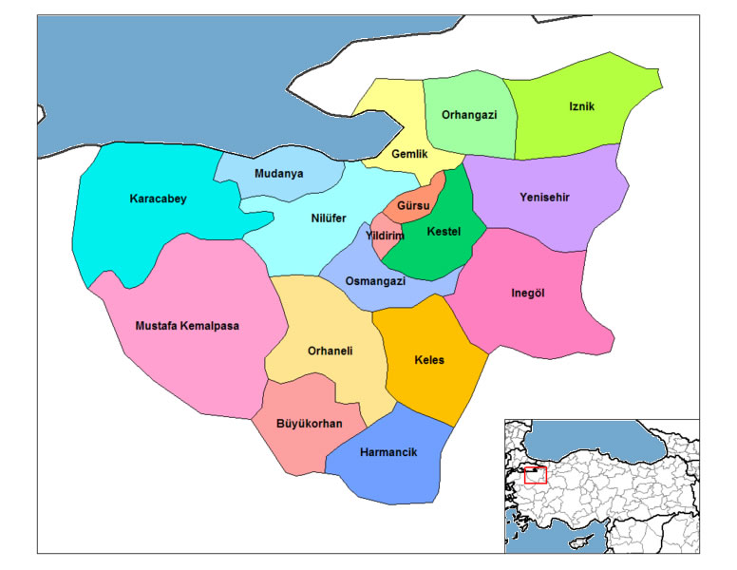Şekil 1: Bursa Yenişehir Hava Meydan Komutanlığı Planlama Alanı Konumu

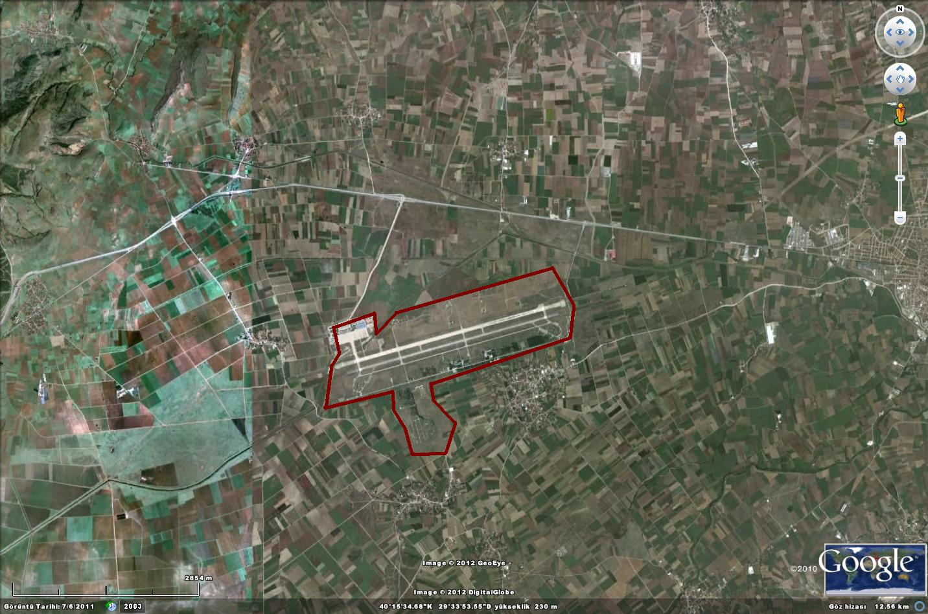Şekil 2: Planlama Alanının Havadan Görünümü

3.FİZİKSEL YAPI

3.1.Deprem Durumu

Depremler, yer kabuğunun aktif faylar boyunca kırılması sonucunda oluşan doğal afetlerdir. Bir bölgenin depremselliği hesaplanırken depreme neden olabilecek fayın varlığı, cinsi, niteliği, boyu, doğrultusu, deprem periyotları incelenerek, bölgenin fay zonuna olan uzaklığı ve zemin özellikleri birlikte ele alınarak değerlendirilmelidir.

İnceleme alanı 18.04.1996 tarih ve 96/8109 sayılı Bakanlar Kurulu kararı ile belirlenen “Türkiye Deprem Bölgeleri Haritası”nda Marmara Bölgesi ve çevresinde aktif fayların bulunması nedeniyle, Bursa 1. derece deprem kuşağı içinde yer almaktadır.

4.İKLİM VE BİTKİ ÖRTÜSÜ
Marmara ve Ege bölgeleri arasında bir geçiş alanında yer alan Bursa’nın iklimi karmaşık bir yapı gösterir. Kuzey kesiminde Akdeniz ikliminin Marmara kıyılarına özgü tipi etkili olurken güney ve iç kesimlerinde İçbatı Anadolu’nun karasal iklimi görülür. En düşük hava sıcaklığı Gemlik ve Mudanya’da -10 dereceye kadar düşmezken Bursa’da -25 dereceyi bulur. Bunun nedeni Uludağ gibi bir yükseltinin Bursa’nın hemen yanı başında yer almasıdır. Yerin karla kaplı olduğu ortalama süre Uludağ’da 6 ay, Bursa’da 10 gün, Gemlik ve Mudanya’da bir haftadan azdır.
Bursa doğal bitki örtüsü açısından zengin bir ildir. İl alanının yaklaşık %40’ı ormanlarla kaplıdır. Ormanların büyük ölçüde tahrip edildiği güney kesimdeki platolarda bitki örtüsü genellikle step(bozkır) görünümündedir. Marmara kıyılarında makiler ve zeytinlikler egemendir. Alçaklardaki ormanlar daha çok gürgen, ıhlamur, kestane ve kızılağaçlardan oluşur. Daha yükseklerde kayın, meşe, göknar ve karaçam ormanları vardır. Uludağ’da 1600 m den daha yüksek kesimlerde saf Uludağ göknarı ormanları yer alır.

5.SOSYO – EKONOMİK BİLGİLER
Bursa, ekonomik yönüyle, Türk ekonomisinin geliştirilmesi ve ona yeni ivmeler kazandırılmasında aktif ve yönlendirici bir gücü temsil etmektedir. Ülke ve bölge ekonomisinin gelişmesine, ihracat yönüyle döviz girdisi sağlanmasına ve sanayi altyapısının güçlenmesine sağladığı katkılarla Bursa, ekonomik açıdan büyük bir dinamizm sergilemektedir.
Bursa’nın coğrafi konumu da, Bursa sanayisi için önemli bir avantajdır. Bursa, konumu itibariyle Anadolu yarımadasının batıya çıkış ve batının Anadolu’ya giriş kapısı konumundadır.
Bursa, ülke ekonomisine sağladığı katma değer açısından İstanbul, Kocaeli ve İzmir'den sonra 4. sırada yer almaktadır. İmalat sanayisinde ise Türkiye katma değerinin (GSMH’dan aldığı pay) % 8-9'unu tek başına sağlamaktadır. 2003 yılı illerin ve bölgelerin sosyo-ekonomik gelişmişlik sıralaması araştırması sonuçlarına göre; sosyo-ekonomik gelişmişlik düzeyi itibariyle Bursa, İstanbul, Ankara ve İzmir’den sonra 4. sırada yer almaktadır. Bursa, Türkiye'nin hem nüfus sıralamasına göre hem de ekonomik yapıya göre de 4. büyük ilidir. Bursa okur-yazar nüfus açısından ise İstanbul ve Ankara’nın ardından 3. sırada bulunuyor.

6. FİZİKSEL YAPI

6.1. Jeomorfoloji ve Topografya
Yenişehir Ovası kuzeyde ve güneyde bulunan tepelikler arasında, Kocasu’nun yaptığı aşındırma ve biriktirme faaliyetleri sonucunda, alüvyonla dolmuş tektonik kökenli bir ovadır.
Ovanın etrafında çok yüksek olmayan dağ ve tepelikler mevcuttur. Bu dağ ve tepelerin üzerleri genelde çalılıklarla ve çam, meşe tipi ağaçlarla örtülüdür.

7. İNCELEME ALANININ YERLEŞİME UYGUNLUK DEĞERLENDİRMESİ
Yerleşime uygunluk değerlendirmeleri, Çevre ve Şehircilik Bakanlığı Mekansal Planlama Genel Müdürlüğü’nün 28.09.2011 tarih ve 102732 sayılı genelgesi doğrultusunda Mülga Bayındırlık ve İskan Bakanlığı 19.08.2008 gün ve 10337 sayılı genelgesine göre yapılmıştır.

7.1. Önlemli Alanlar (ÖA)

7.1.1. Önlemli Alan 5 (ÖA–5): Mühendislik Problemleri Açısından (Şişme, Oturma, Taşıma Gücü vb.) Önlem Alınabilecek Alanlar
İnceleme alanında ekli haritalarda “Qal” simgesiyle gösterilen Kuvaterner yaşlı Alüvyon yayılım gösterdiği alanlar içerisinde yüksek şişme ve oturma potansiyeli, düşük taşıma gücü riskleri nedeniyle “Mühendislik Problemleri Açısından (Şişme, Oturma, Taşıma Gücü vb.) Önlem Alınabilecek Alanlar” kategorisinde değerlendirilerek ekli haritalarda “ÖA-5” rumuzuyla gösterilmiştir. Bu alanlarda şu önlemler alınmalıdır;
- Bu alanlarda yapılaşma öncesi, parsel bazında temel ve zemin etütlerinde, şişme, oturma, taşıma gücü ve sıvılaşma problemleri ayrıntılı olarak irdelenmeli, gerekli görülmesi halinde zemin iyileştirme yöntemleri uygulanmalıdır.
- Heterojen yapıya sahip alüvyon birimlerde meydana gelebilecek farklı oturma sorunlarına karşı yapılar homojen zeminlere oturtulmalıdır.
- Yapılaşma öncesi yol, alt yapı sistemleri ve komşu parsellerin güvenliğini sağlayacak tedbirler alınmalıdır.
- Kazı çalışmaları öncesinde ve kazı sırasında yalıtım ve drenaj tedbirleri alınmalıdır (drenaj kanalları, kum drenleri v.b). Derin kazılarda şevler açıkta bırakılmamalı, uygun istinad yapılarıyla desteklenmelidir.
- Yapı yüklerinin taşıttırılacağı seviyelerin mühendislik parametreleri ile temel tipi ve derinliği parsel bazında zemin etütleri ile belirlenmelidir.

8. İNCELEME ALANININ MEVCUT PLAN, YAPILAŞMA DURUMU VE DİĞER ÇALIŞMALAR

8.1. Tüm Ölçeklerde Mevcut Plan Durumu ve Mevcut Yapılaşma
Söz konusu alan 1/25.000 ölçekli Yenişehir çevre düzeni planında askeri alan içerisinde kalmaktadır. Proje alan askeri alan statüsündedir. Bu amaca hizmet eden askeri tesisler mevcuttur. Mevcut durumda 2 ve 3 kat yüksekliğinde yapılar bulunmaktadır.

8.2. Mevcut Plana Esas Yerbilimsel Etütler, Sakıncalı Alanlar- Afete Maruz Bölgeler
Çalışma alanı için daha önce hazırlanmış imar planına esas jeolojik-jeoteknik etüt raporuna ulaşılamamıştır. İnceleme alanında “Afete Maruz Bölge Kararı” bulunmamaktadır.

8.3. Taşkın Sahaları, Sit Alanları, Koruma Bölgeleri
İnceleme alanında sit veya koruma alanı kararı bulunmamaktadır. İnceleme alanında yüksek potansiyelde taşkın riski taşıyan dere ve akarsu bulunmamaktadır.

9. PLANIN AMACI VE KAPSAMI
Planlama alanı, Bursa İli Yenişehir İlçesi Hava Meydan Komutanlığı olup yaklaşık 485 Hektar büyüklüğündedir.
Yapılan plan ile söz konusu alanın imar parseli haline getirilmesi ve alanda yapılacak yapıların ruhsatlandırılması amaçlanmaktadır.
Bursa ili – Yenişehir ilçesi sınırları içinde yapılacak olan 1/1000 ölçekli Uygulama İmar Planı, H23-A-22-D-2-D, H23-A-22-C-4-D, H23-A-22-C-4-C, H23-A-22-D-3-C, H23-A-22-D-4-C, H23-A-22-D-3-D, H23-A-21-C-3-C, H23-D-01-B-2-B, H23-D-01-B-2-A, H23-D-02-A-1-B, H23-A-21-C-3-D, H23-D-02-A-1-A, H23-A-22-D-4-A, H23-A-22-D-4-B, H23-A-22-C-1-C, H23-A-22-D-2-C, H23-A-22-C-1-D, H23-A-22-D-3-A, H23-A-21-C-3-B, H23-A-22-D-4-D, H23-A-22-C-4-B, H23-A-22-D-3-B, H23-A-22-C-4-A, H23-D-02-A-2-D, H23-D-02-A-1-C, H23-D-02-A-1-D Hâlihazır paftalarında toplam 63 parseli kapsamaktadır. Askeri yasak ve güvenlik bölgesi içinde kalan bu parseller Askeriye ’ye tahsis edilmiştir.

10.PLANLAMA ALANININ ÜST ÖLÇEK PLANDAKİ YERİ
Çalışma alanı üst ölçek plan olarak onanan Bursa 1/100000 ölçekli Çevre Düzeni Planı içerisinde bulunmaktadır. Planda alan için “Bütünü ya da bir bölümü içinde hava araçlarının; iniş, kalkış ve yer hareketlerini gerçekleştirebilmeleri için karada ya da suda oluşturulmuş, (bina, tesis ve donanımla donatılmış) tanımlanmış havaalanı” ve “Toplulaştırma Alanları” olarak belirlenmiştir.
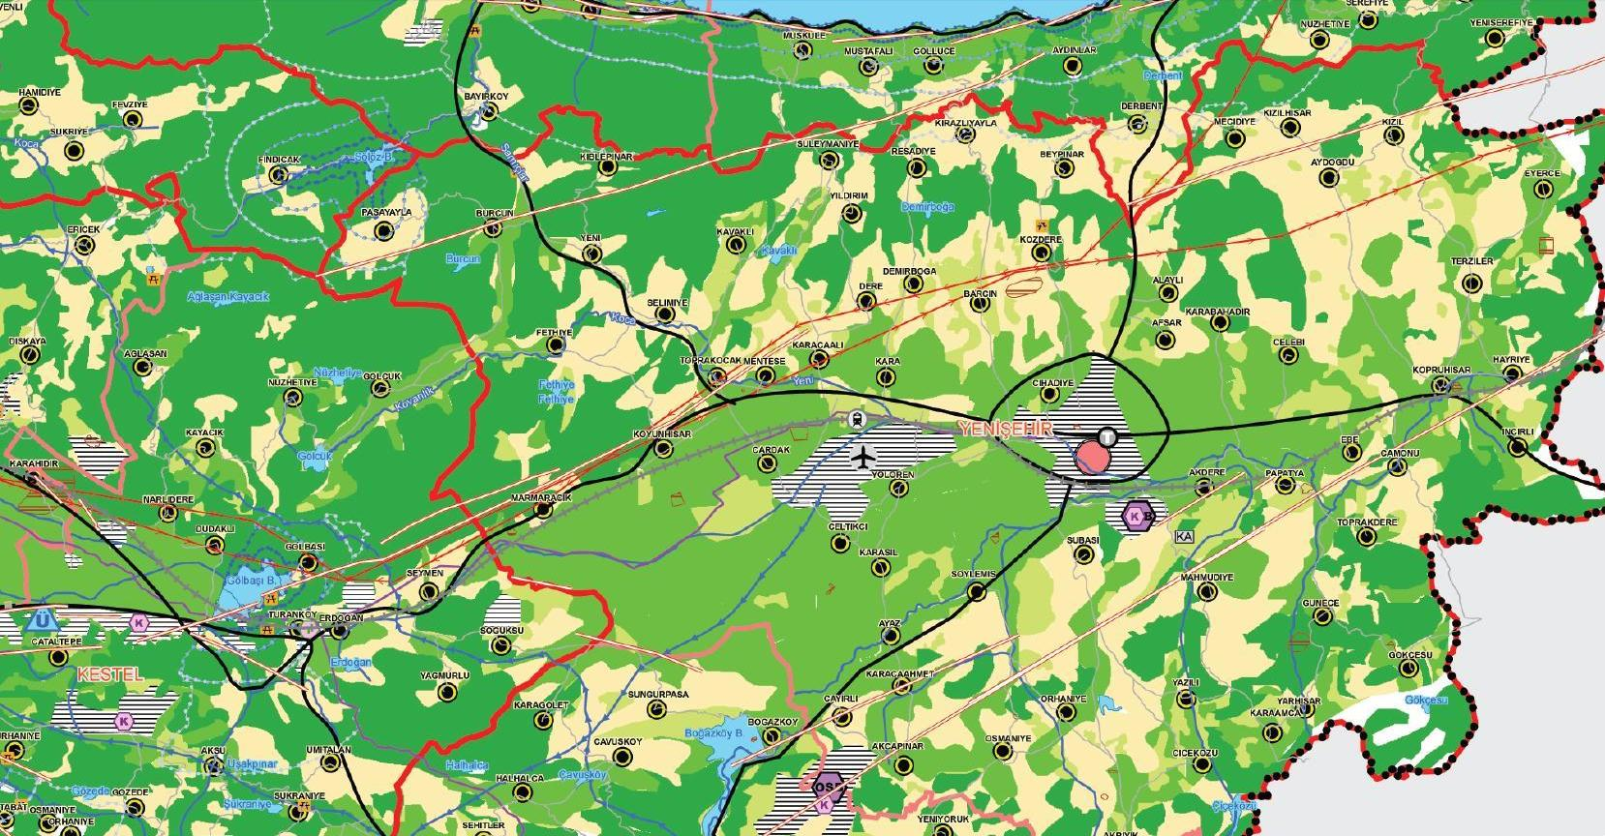
Şekil 3: Planlama Alanının Çevre Düzeni Planındaki Yeri

11.PLANLAMA KARARLARI
Planlama alanı, Bursa ili, Yenişehir İlçesi, Hava Meydan Komutanlığı alanı H23-a-22-d-2-d, H23-a-22-d-2-c, H23-a-22-c-1-d, H23-a-22-c-1-c, H23-a-21-c-3-b, H23-a-22-d-4-a, H23-a-22-d-4-b, H23-a-22-d-3-a, H23-a-22-d-3-b, H23-a-22-c-4-a, H23-a-22-c-4-b, H23-a-21-c-3-d, H23-a-21-c-3-c, H23-a-22-d-4-d, H23-a-22-d-4-c, H23-a-22-d-3-d, H23-a-22-d-3-c, H23-a-22-c-4-d, H23-a-22-c-4-c, H23-d-01-b-2-a, H23-d-01-b-2-b, H23-d-02-a-1-a, H23-d-02-a-1-b, H23-d-02-a-1-d, H23-d-02-a-1-c, H23-d-02-a-2-d paftalarında, Y= 460752 – 464742 X= 4456193 – 4459105 koordinatları içerisinde yer alır. Askeri alan yaklaşık 485 Hektardır.
Çalışma alanı içerisinde yer alan askeri alanın imar planı yapılmıştır. Yapılan plan ile söz konusu alanın imar parseli haline getirilmesi ve alanda yapılacak yapıların ruhsatlandırılması amaçlanmaktadır.
Yapılan planlama ile söz konusu alana ihtiyaca göre yeni binaların ekleneceği düşünülmüş E: 0.30 verilmiş, yapı yükseklikleri stratejik ve savunma açısından Milli Savunma Bakanlığı tarafından belirlenecek olması sebebiyle “Hmax” Mania planlarına uyulmak kaydıyla “Serbest”’tir. Alanın kuzeybatısındaki kanaldan 25 metre çekme mesafesi verilecektir. Arazide konumlanacak yapılar her yönden 10’ar metre çekmek koşuluyla planlama alanı içerisinde konumlanabilecektir. Alanın ulaşımı; planlama alanının doğusunda bulunan nizamiyeden sağlanmaktadır.
Planlama alanı içerisinde yapılan Jeolojik Etüt Raporuna göre alanın tamamı yerleşime uygun alan olup, yapılaşmaya gidilmesinde herhangi bir sakınca bulunmamaktadır.
Yenişehir Askeri Hava Alanı Kışlası alanı için hazırlanmış olan İmar Planı, planlama kriterleri açısından 3194 sayılı İmar Kanunda belirtilen standartlara uygun olarak hazırlanmıştır.

